基隆市堵南國小105學年度
六年級學校本位課程主題教學
本位課程包含能源、閱讀、海洋三種交集海洋能源
一、教學目標
閱讀 | - 期使學生透過閱讀的方式，提昇閱讀能力。  - 讓學生透閱讀與討論分享的過程，提昇閱讀鑑賞力與品味。
能源 | - 期使學生能主動關心能源教育議題。  - 期使學生能就能源議題進行討論與思辨。
海洋 | - 期使學生能體驗親水活動並分享參與樂趣。  - 期使學生能學會捷泳的游泳方式。
二、教學節數：上下學期各20節
三、主題教學架構
上學期
科目 | 能源教育 | 海洋教育 | 閱讀教育
單元名稱 | 水能克剛-滾滾水流 | 親親水浴 | 海洋面面觀~  《我的海洋大探索》
單元名稱 | 風能傳動-風動登場 | 水陸大不同 | 海洋面面觀~  《我的海洋大探索》
單元名稱 |  | 水仗大對抗 | 海洋面面觀~  《我的海洋大探索》
單元名稱 |  | 逍遙漂漂 | 海洋面面觀~  《我的海洋大探索》

下學期
科目 | 能源教育 | 海洋教育 | 閱讀教育
單元名稱 | 光能生巧-校園綠光 | 泳起來之前 | 鯨生鯨世~  《白鯨記》
單元名稱 | 全知全能-能源總動員 | 捷泳大考驗 | 鯨生鯨世~  《白鯨記》
單元名稱 |  | 仰泳大考驗 | 鯨生鯨世~  《白鯨記》
單元名稱 |  | 水中蛟龍 | 鯨生鯨世~  《白鯨記》

105學年度上學期
週次 | 實施日期 | 單元名稱 | 單元學習目標 | 節數  安排
1 | 8/29~9/3 | 親親水浴 | 能說出水中前進或後退的動作要領。 | 1
2 | 9/4~9/10 | 親親水浴 | 能說出水中前進或後退的動作要領。 | 1
3 | 9/11~9/17 | 水陸大不同 | 能做出水中前進或後退的動作要領。 | 1
4 | 9/18~9/24 | 水陸大不同 | 能做出水中前進或後退的動作要領。 | 1
5 | 9/25~10/1 | 水仗大對抗 | 能說出在水中閉氣的方法。 | 1
6 | 10/2~10/8 | 水仗大對抗 | 能做出在水中閉氣的方法。 | 1
7 | 10/9~10/15 | 水仗大對抗 | 能做出在水中閉氣的方法。 | 1
8 | 10/16~10/22 | 水仗大對抗 | 能做出在水中閉氣的方法。 | 1
9 | 10/23~10/29 | 逍遙漂漂 | 能做出在水面漂浮的動作。 | 1
10 | 10/30~11/5 | 逍遙漂漂 | 能做出在水面漂浮的動作。 | 1
11 | 11/6~11/12 | 滾滾水流 | 認識水力發電原理及其優缺點。 | 1
12 | 11/13~11/19 | 風動登場 | 了解風力發電的特色並完成風力發電機製作。 | 1
13 | 11/20~11/26 | 海洋面面觀 | 能概略理解文法及修辭的技。 | 1
14 | 11/27~12/3 | 海洋面面觀 | 能概略理解文法及修辭的技巧。 | 1
15 | 12/4~12/10 | 海洋面面觀 | 能概略理解文法及修辭的技巧。 | 1
16 | 12/11~12/17 | 海洋面面觀 | 能概略理解文法及修辭的技巧。 | 1
17 | 12/18~12/24 | 海洋面面觀 | 能掌握不同文體閱讀的方法。 | 1
18 | 12/25~12/31 | 海洋面面觀 | 能掌握不同文體閱讀的方法。 | 1
19 | 1/1~1/7 | 海洋面面觀 | 能掌握不同文體閱讀的方法。 | 1
20 | 1/8~1/14 | 海洋面面觀 | 能掌握不同文體閱讀的方法。 | 1
21 | 1/15~1/19

105學年度下學期
週次 | 實施日期 | 單元名稱 | 單元學習目標 | 節數  安排
1 | 2/13~2/18 | 鯨生鯨世 | 了解教材中不同的閱讀策略，增進閱讀能力。 | 1
2 | 2/19~2/25 | 鯨生鯨世 | 了解教材中不同的閱讀策略，增進閱讀能力。 | 1
3 | 2/26~3/4 | 鯨生鯨世 | 了解教材中不同的閱讀策略，增進閱讀能力。 | 1
4 | 3/5~3/11 | 鯨生鯨世 | 了解教材中不同的閱讀策略，增進閱讀能力。 | 1
5 | 3/12~3/18 | 校園綠光 | 知道綠色電力的重要概念與應用。 | 1
6 | 3/19~3/25 | 能源總動員 | 認識臺灣現行的發電方式及優缺點。 | 1
7 | 3/26~4/1 | 泳起來之前(安全) | 能重視並積極促進從事游泳運動時的安全。 | 1
8 | 4/2~4/8 | 泳起來之前(安全) | 能重視並積極促進從事游泳運動時的安全。 | 1
9 | 4/9~4/15 | 捷泳大考驗(捷泳) | 能學會捷泳的基本動作與技巧。 | 1
10 | 4/16~4/22 | 捷泳大考驗(捷泳) | 能學會捷泳的基本動作與技巧。 | 1
11 | 4/23~4/29 | 捷泳大考驗(捷泳) | 能學會捷泳的基本動作與技巧。 | 1
12 | 4/30~5/6 | 捷泳大考驗(捷泳) | 能學會捷泳的基本動作與技巧。 | 1
13 | 5/7~5/13 | 仰泳大考驗(仰泳) | 能尊重青春期不同性別者的身心發展與差異。 | 1
14 | 5/14~5/20 | 仰泳大考驗(仰泳) | 能尊重青春期不同性別者的身心發展與差異。 | 1
15 | 5/21~5/27 | 水中蛟龍(評量) | 能學會仰漂與仰式打水動作技巧。 | 1
16 | 5/28~6/3 | 水中蛟龍(評量) | 能學會仰漂與仰式打水動作技巧。 | 1
17 | 6/4~6/10 | 鯨生鯨世 | 能共同討論閱讀的內容並分享心得。 | 1
18 | 6/11~6/17 | 鯨生鯨世 | 能共同討論閱讀的內容並分享心得。 | 1
19 | 6/18~6/24 | 鯨生鯨世 | 能共同討論閱讀的內容並分享心得。 | 1
20 | 6/25~6/30 | 鯨生鯨世 | 能共同討論閱讀的內容並分享心得。 | 1

堵南國小能源課程教學活動設計
設計者：六年級教師團隊
單元名稱 | 水能克剛-滾滾水流 | 適用年級 | 六年級(上學期)
單元名稱 | 水能克剛-滾滾水流 | 教學時間 | 1節
教學目標  (能力指標) | - 能瞭解水力發電的原理與種類。  - 認識水力發電的優缺點。
教材、教具和媒體 | 1. 水力發電資料與圖片  2. 獎勵卡或小獎品。  3. 學習單每生一張
教學活動 | - 教師提問發電的種類及屬於環保的發電方式為何。  - 藉由圖卡介紹水力發電的方式。  - 師生共同探討水力發電的優缺點。
評量活動 | 1.課堂中專心聽講，回答老師的提問。  2. 完成學習單（附件一）。
備註 | 參考資料：國語日報科學教室、  能源教育教材網站、  儲能科技人才培育資源中心中小學種子教師培育計畫  （林烱暐大同大學光電工程研究所）

附件一：
水來電學習單 班級： 姓名：

（一）寫出或畫出你印象最深刻的一種水力發電的方式。

（二）水力發電有哪些優點？請寫出來。

（三）上完這兩節課請把你學到的告訴家人請他寫一句話並簽名。

附件二：二~1圖
海洋能：海流發電設施
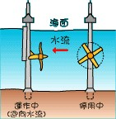

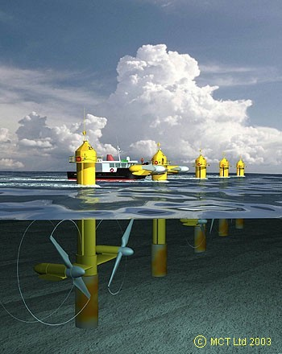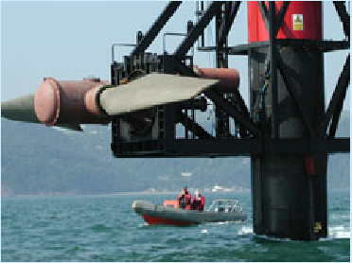
潮汐能
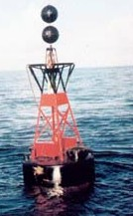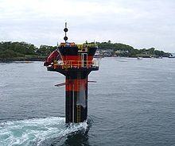

二~2圖
川流式水力發電圖：利用水位的落差得到電力
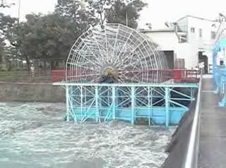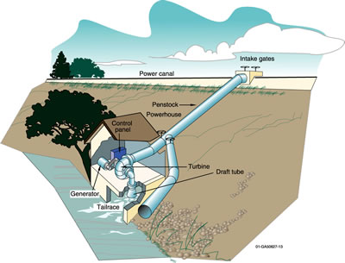

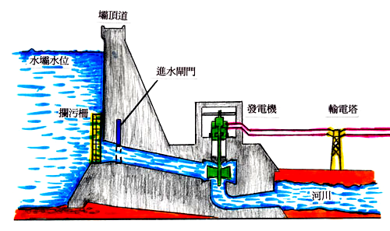

二~3圖
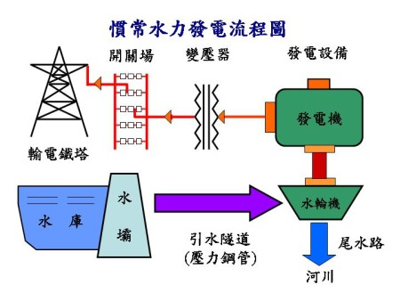
三峽大壩
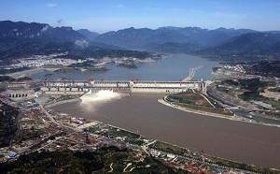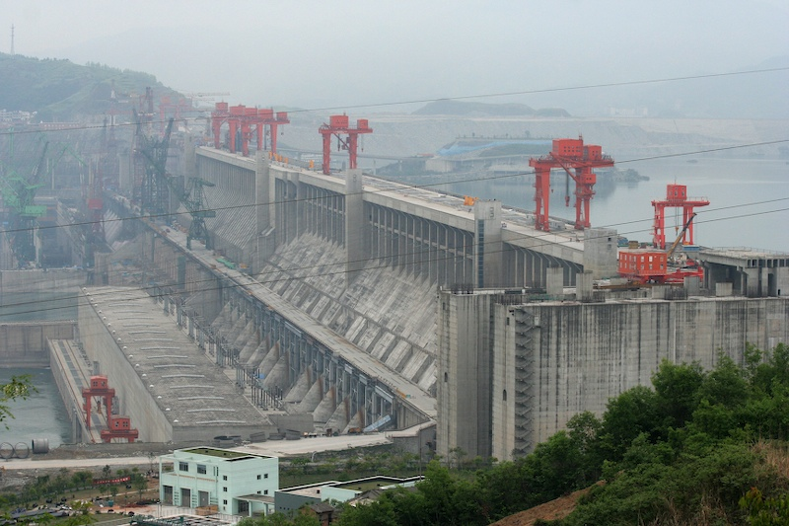
世界最大中國三峽大壩洩洪
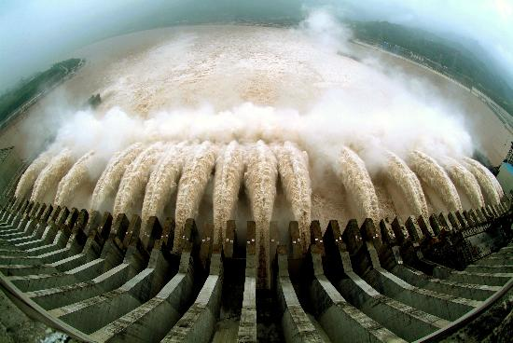

二~4圖

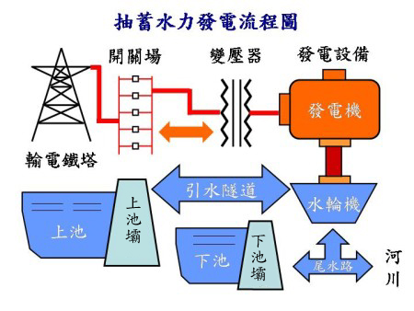

堵南國小能源課程教學活動設計
設計者：六年級教師團隊
單元名稱 | 風能傳動-風動登場 | 適用年級 | 六年級(上學期)
單元名稱 | 風能傳動-風動登場 | 教學時間 | 1節
教學目標  (能力指標) | - 能瞭解風力發電的特色。  - 學會製作風力發電機。
教材、教具和媒體 | 小白板、學習單  1個乾淨的塑膠寶特瓶、1個旋轉扇，1個齒輪和旋轉扇置入的前罩，1個後罩，1個尾翼 ，2個半圓螺帽，1個含齒輪的小馬達，1個馬達外罩，8個螺絲 ，1個有線的發光二極管燈泡。
教學活動 | - 教師引導學生認識風力發電的特色  - 教師指導學生分組製作風車風力發電機。  - 使用風車風力發電機。
評量活動 | 1.課堂中專心聽講，回答老師的提問。  2.能完成風車風力發電機的製作。
備註 | 綠色能源產業資訊網—海上風力發電  全球最大海上風力發電廠倫敦陣列（London Array）上周落成，電廠位於英國泰晤士河出海口，共有175座風力渦輪發電機。  西門子表示，海上風場較大，更適合風力發電，且較無噪音干擾；由風力產生的電力在海上集結，透過高壓海底電纜輸送。
堵南國小能源課程教學活動設計
設計者：六年級教師團隊
單元名稱 | 全知全能-能源總動員 | 適用年級 | 六年級(下學期)
單元名稱 | 全知全能-能源總動員 | 教學時間 | 1節
教學目標  (能力指標) | - 能瞭解日常生活所用物品的電力來源。  - 介紹海洋能源(海洋溫差發電)
教材、教具和媒體 | 小白板、學習單
教學活動 | - 介紹發電機運作的基本原理。  - 介紹台灣現行的發電方式及優缺點(火力、水力、風力及核能)。  - 進階介紹新興發電方式(海洋溫差發電)。
評量活動 | 觀察小朋友分組討論情形與發表內容。
備註 | 海洋溫差發電 http://geo3w.ncue.edu.tw/bsrapage/geoscience/sea/energyindex1.htm

堵南國小能源課程教學活動設計
設計者：六年級教師團隊
單元名稱 | 光能生巧-校園綠光 | 適用年級 | 六年級(下學期)
單元名稱 | 光能生巧-校園綠光 | 教學時間 | 1節
教學目標  (能力指標) | - 瞭解如何有效使用新能源。  - 介紹海藻生質能源的開發。
教材、教具和媒體 | 海報、彩色筆、學習單
教學活動 | 1.請小朋友將蒐集的新能源資料製作成海報發表  2.教師將小朋友蒐集的資料彙整.  3.總結：在替代性的再生能源尚未發展成熟前，使用現有的能源仍是必須的，但我們必須節約使用，才能使資源不致浪費，並維護地球的環境。  參考資料：現在正積極發展中的再生能源,包括太陽熱能,光電能,水力,風力能,地熱能,生物能(酒精汽油,生質柴油,能源作物,森林及生質氫能)及,另有廢棄物能源利用,包括農業廢棄物,工業廢棄物及都市廢棄物。
評量活動 | 評量學生整理的資料。
備註 | 海藻生質能源之開發 http://college.itri.org.tw/TopicLearn.aspx?id=400
堵南國小海洋課程教學活動設計
設計者：六年級教師團隊
單元名稱 | 親親水浴 | 適用年級 | 六年級(上學期)
單元名稱 | 親親水浴 | 教學時間 | 2節
教學目標  (能力指標) | - 能說出水中前進或後退的動作要領。  - 能說出在水中閉氣的方法。
教材、教具和媒體 | 行為觀察表、學習單、浮板
教學活動 | 一、暖身活動：  (一)教師炎領兒童在岸邊做暖身操，使每個關節都做伸展(頭、頸、指頭、腕、踝、膝、膝、肘等部位)。  (二)下水前，以水拍打身體，讓身體逐漸適應水溫。  (三)排隊下水，教師指導兒童注意下水時，應遵守秩序並聽從老師的指揮。  二、 發展活動：  (一)讓學生在水中自由行走，和同伴招呼，自我嘗試水中前進，與後退等動作。  (二)教師指導水中前進的要領:身體重心壓低，把身體藏到水中，只露出頭部。
評量活動 | 行為觀察評量
備註

堵南國小海洋課程教學活動設計
設計者：六年級教師團隊
單元名稱 | 水陸大不同 | 適用年級 | 六年級(上學期)
單元名稱 | 水陸大不同 | 教學時間 | 2節
教學目標  (能力指標) | - 能說出水中前進或後退的動作要領。  - 能說出在水中閉氣的方法。
教材、教具和媒體 | 行為觀察表、學習單、浮板
教學活動 | 一、暖身活動：  (一)教師炎領兒童在岸邊做暖身操  (二)下水前，以水拍打身體，讓身體逐漸適應水溫。  (三)排隊下水，教師指導兒童注意下水時，應遵守秩序並聽從老師的指揮。  (四)分兩組進行以下練習，每次以橫越一定距離。  二、發展活動：  (一)水中跳躍前進 。  (二)水中拍水跳躍前進。  (三)雙手平舉在水中後退。  (四)水中水跳躍後退。  (五)水中旋轉前進。
評量活動 | 行為觀察評量
備註
堵南國小海洋課程教學活動設計
設計者：六年級教師團隊
單元名稱 | 水仗大對抗 | 適用年級 | 六年級(上學期)
單元名稱 | 水仗大對抗 | 教學時間 | 4節
教學目標  (能力指標) | - 能說出水中前進或後退的動作要領。  - 能說出在水中閉氣的方法。
教材、教具和媒體 | 行為觀察表、學習單、浮板
教學活動 | 一、暖身活動 ：  (一)教師炎領兒童在岸邊做暖身操  (二)下水前， 以水拍打身體，讓身體逐漸適應水溫。  (三)排隊下水，教師指導兒童注意下水時，應遵守秩序並聽從老師的指揮。  二、發展活動 ：  (一)教師提醒兒童戴上蛙鏡玩打水仗遊戲並記得閉氣，張嘴吸氣以免嗆到。  (二)打水仗遊戲:全班分兩組對抗  (三)韻律呼吸:吸氣後入水，浮上水面後口要打開做爆氣。  (四)將兒童分成2~3人一組進行水中猜拳遊戲。  三、綜合活動  (一) 請兒童發表在水中閉氣的感覺。  (二) 請兒童發表遊戲時是否能使自已不被水嗆到
評量活動 | 行為觀察評量
備註

堵南國小海洋課程教學活動設計
設計者：六年級教師團隊
單元名稱 | 逍遙漂漂 | 適用年級 | 六年級(上學期)
單元名稱 | 逍遙漂漂 | 教學時間 | 2節
教學目標  (能力指標) | - 能做出在水中閉氣的方法。  - 能做出在水面漂浮的動作。
教材、教具和媒體 | 行為觀察表、學習單、浮板
教學活動 | 一、暖身活動：  (一)教師炎領兒童在岸邊做暖身操  (二)下水前，先淋浴沖水排隊下水，教師指導兒童注意下水時，應背向水面下階梯。  二、發展活動：  (一)下水後，請小朋友沿著泳池壁走一圈。  (二)漂浮站立練習:教師指導兒童漂浮後如欲站立，應屬膝手下划，以保持平衡。  (三)漂浮練習:  (1)扶著岸邊漂浮。  (2)相互牽手漂浮  (3)自然漂浮。  (4)十字漂浮。  (5)蹬地向前漂浮。  (6)手持浮校漂浮。  (7)蹬腿漂浮。  (四) 水母漂練習  三、綜合活動 ：  請兒童發表漂浮時身體的感覺，是否能使身體放鬆浮在水面上。
評量活動 | 行為觀察評量
備註
堵南國小海洋課程教學活動設計
設計者：六年級教師團隊
單元名稱 | 泳起來之前 | 適用年級 | 六年級(下學期)
單元名稱 | 泳起來之前 | 教學時間 | 2節
教學目標  (能力指標) | - 能重視並積極促進從事游泳運動時的安全。  - 能學會捷泳的基本動作與技巧。
教材、教具和媒體 | 行為觀察表、學習單、浮板
教學活動 | 第一、二節(游泳的安全)  一、準備活動：換裝與伸展操  二、發展活動：  ◎安全、課程與評量介紹(重視並從事游泳運動時的安全)。  ◎游泳前測(捷泳換氣)  ◎未下水者岸上打水練習  三、綜合活動:  ◎欣賞與講評  ◎上岸盥洗及更衣
評量活動 | 行為觀察評量
備註
堵南國小海洋課程教學活動設計
設計者：六年級教師團隊
單元名稱 | 捷泳大考驗 | 適用年級 | 六年級(下學期)
單元名稱 | 捷泳大考驗 | 教學時間 | 4節
教學目標  (能力指標) | - 能尊重青春期不同性別者的身心發展與差異。  - 能學會仰漂與仰式打水動作技巧。
教材、教具  和媒體 | 行為觀察表、學習單、浮板
教學活動 | 第一、二節 (捷泳的動作)  一、準備活動：換裝與伸展操  二、發展活動：  ◎捷泳打水動作練習  ◎捷泳划手動作練習  ◎捷泳手腳聯合動作練習  ◎未下水者岸上打水練習  三、綜合活動  ◎欣賞與講評`  ◎上岸盥洗及更衣
教學活動 | 第三、四節 (捷泳的動作)  一、準備活動：換裝與伸展操  二、發展活動：  提醒學生尊重青春期不同性別者的身心發展與差異。  ◎捷泳打水動作練習  ◎捷泳划手動作練習  ◎捷泳手腳聯合動作練習  ◎未下水者岸上打水練習  三、綜合活動  ◎欣賞與講評  ◎上岸盥洗及更衣
評量活動 | 行為觀察評量
堵南國小海洋課程教學活動設計
設計者：六年級教師團隊
單元名稱 | 仰泳大考驗 | 適用年級 | 六年級(下學期)
單元名稱 | 仰泳大考驗 | 教學時間 | 2節
教學目標  (能力指標) | - 能尊重青春期不同性別者的身心發展與差異。  - 能學會仰漂與仰式打水動作技巧。
教材、教具  和媒體 | 行為觀察表、學習單、浮板
教學活動 | 一、準備活動：換裝與伸展操  二、發展活動：  ◎提醒學習單的寫作(引導學生搜尋游泳單項比賽規則)  ◎捷泳換氣動作介紹與修正  ◎仰泳（仰漂、打水）介紹與練習  ◎未下水者岸上打水練習  三、綜合活動  ◎欣賞與講評  ◎上岸盥洗及更衣
評量活動 | 行為觀察評量

堵南國小海洋課程教學活動設計
設計者：六年級教師團隊
單元名稱 | 水中蛟龍 | 適用年級 | 六年級(下學期)
單元名稱 | 水中蛟龍 | 教學時間 | 2節
教學目標  (能力指標) | - 能尊重青春期不同性別者的身心發展與差異。  - 能學會仰漂與仰式打水動作技巧。
教材、教具  和媒體 | 行為觀察表、學習單、浮板
教學活動 | 一、準備活動：換裝與伸展操  二、發展活動：  ◎集體捷泳20m評量  ◎捷泳換氣20m評量  ◎仰漂評量  三、綜合活動  ◎欣賞與講評  ◎上岸盥洗及更衣
評量活動 | 行為觀察評量

堵南國小閱讀課程教學活動設計
設計者：六年級教師團隊
單元名稱 | 海洋面面觀 | 適用年級 | 六年級
單元名稱 | 海洋面面觀 | 教學時間 | 8節
教學目標  (能力指標) | - 能概略理解文法及修辭的技巧。  - 能掌握不同文體閱讀的方法。  - 能利用書中內容完成海報製作。
教材、教具  和媒體 | 教材圖書(我的海洋大探索)、學習單
教學活動 | - 針對書中內容進行閱讀(略讀)。  - 全班分組後，針對各分項主題進行細讀並搭配學習單找出內容重點。  - 利用學習單中所找到的重點來進行海報製作。  - 小組上台分享及介紹製作完畢的海報。
評量活動 | 口語評量、學習單、海報
備註

海洋面面觀
___年___班 姓名：_______________
  - 我們組別挑選的主題是：________________________。
  - 我所負責的項目是：關於__________________的介紹。
  - 在這一章節裡最重要在說明：
    - __________________________________________________。
    - __________________________________________________。
    - __________________________________________________。
- 在這一章節中我印象最深刻的內容是哪一部分？為什麼？
_________________________________________________________
_________________________________________________________
_________________________________________________________
- 在這一章節中我最想跟我的組員分享的內容是哪一部分？請把你(妳)想說的內容寫在下面(請練習說給你(妳)的組員聽)：
_________________________________________________________
_________________________________________________________
_________________________________________________________
◎ 聽完你(妳)的組員的分享後，你(妳)覺得他(她)的優點是什麼？
_________________________________________________________
_________________________________________________________
_________________________________________________________
  - 堵南國小閱讀課程教學活動設計
設計者：六年級教師團隊
單元名稱 | 鯨生鯨世 | 適用年級 | 六年級
單元名稱 | 鯨生鯨世 | 教學時間 | 8節
教學目標  (能力指標) | - 了解教材中不同的閱讀策略，增進閱讀能力。  - 能共同討論閱讀的內容並分享心得。  - 能完成學習單。
教材、教具和媒體 | 教材圖書(白鯨記)、學習單
教學活動 | (活動一)  - 分組進行文本閱讀。  - 讓學生進行分享、進而瞭解作者的寫作背景。  - 利用紀錄單讓學生找出書中主角的個性與特色。  - 利用紀錄單找出書中主角所堅持的事情及所付出的努力。  (活動二)  - 請學生先為自己設定一個短期性目標(學習一項運動、樂器……)  - 安排計畫進行的步驟並安排期程完成。  - 檢核完成情形並進行感想分享。
評量活動 | 口語評量、學習單、學習計畫書
備註

___年___班 姓名：_______________
鯨生鯨世
  - 這本書的書名是：________________________。
  - 書中的主角是：__________________________；
他一生所堅持的目標是：_______________________________。
  - 他為了這個目標付出了哪些努力(請舉出三項)：
    - __________________________________________________。
    - __________________________________________________。
    - __________________________________________________。
- 在本書中我印象最深刻的內容是哪一部分？為什麼？
_________________________________________________________
_________________________________________________________
_________________________________________________________
- 請你(妳)為自己設定一個目標：__________________________。
- 想一想，有哪些方法可以幫助你(妳)達成這個目標？
  - __________________________________________________。
  - __________________________________________________。
  - __________________________________________________。
◎ 在實現這個目標的過程中，有沒有遇到什麼讓你(妳)印象深刻的事情呢？請把它寫下來。
_________________________________________________________
_________________________________________________________
_________________________________________________________

